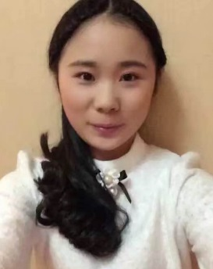**张欣**

女 20岁

四川现代职业学院（成都）

在读本科（会计电算化）

2018年6月毕业

18482257672

zhangxinsh@hotmail.com

**专业技能**

* 熟练使用OFFICE办公软件Word, Excel, PowerPoint，并取得全国计算机信息高新证书；
* 熟悉会计基础理论，取得会计从业资格证；
* 具有较强的学习适应和领悟能力，在校期间获三好学生；
* 具有良好的组织策划管理能力，被评为优秀班干部。

**工作经历**

* 2015年7月-2015年9月：

大堂经理处实习，每天热情接待每一位客户，协助用户办理业务，广受到用户的好评，老板的赏识，培养了服务态度，并锻炼了组织协调能力。

* 2016年7月-2016年9月：

暑期兼职咖啡厅服务工作，

主要工作是接待来访客人，接听客户电话，统计客人情况等工作，自己都能认真对待，做到细心、耐心，做好本职工作。

* 2014年在校期间：

参加学院组织的礼仪队，并带队顺利完成礼仪工作；

参加青年舞蹈节目并登台表演舞蹈节目。

* 2014年在校期间：

参加学校组织的乐理知识实践，并参加活动向低年级学生讲授乐理知识。

**爱好特长**

* 音乐乐理知识
* 舞蹈技能和天赋
* 热衷于跑步
* 爱好阅读财经杂志
* 喜爱知识、书籍

**自我评价**

* 本人好学、谦卑、真诚、踏实、性格开朗,乐观.喜欢结交朋友,喜欢帮助别人；
* 集体意识强,认为团结的力量是最大的,认为大家通心协力事情会事半功倍的；
* 平时做事比较认真,凡自己做的事情要求比较高,认为既然做就要把它做到最好；
* 只要认定一件事情就要把它坚持下去,直到成功；
* 平时比较能吃苦,我的人生格言是“世上无难事,只怕有心人”。